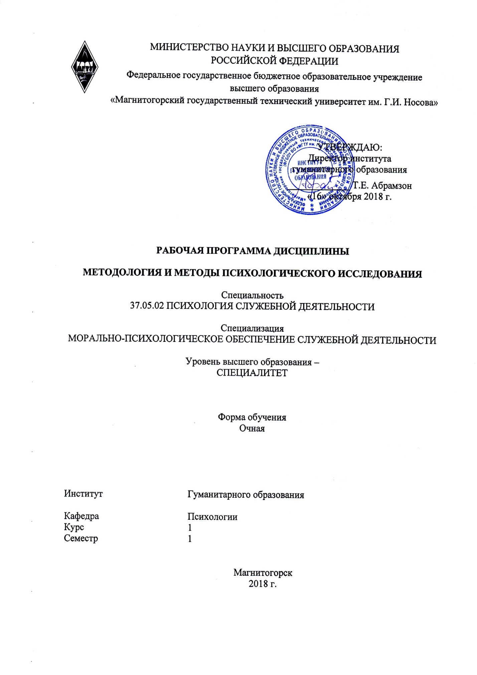Мусийчук М.В.

«Методология и методы психологического исследования»

37.05.02 ПСД

2018 и 2017 год компетенции одинаковые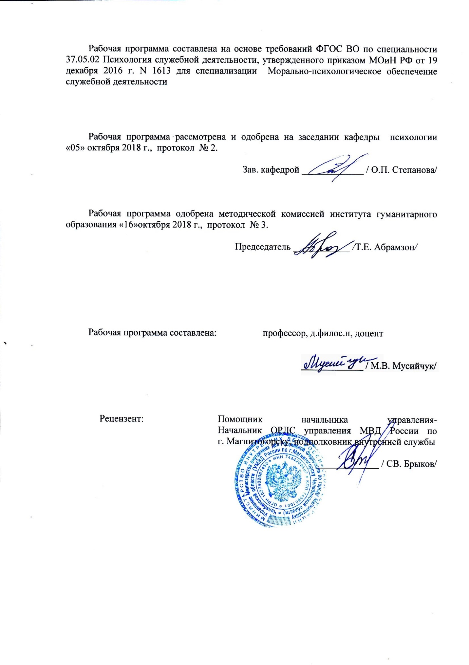

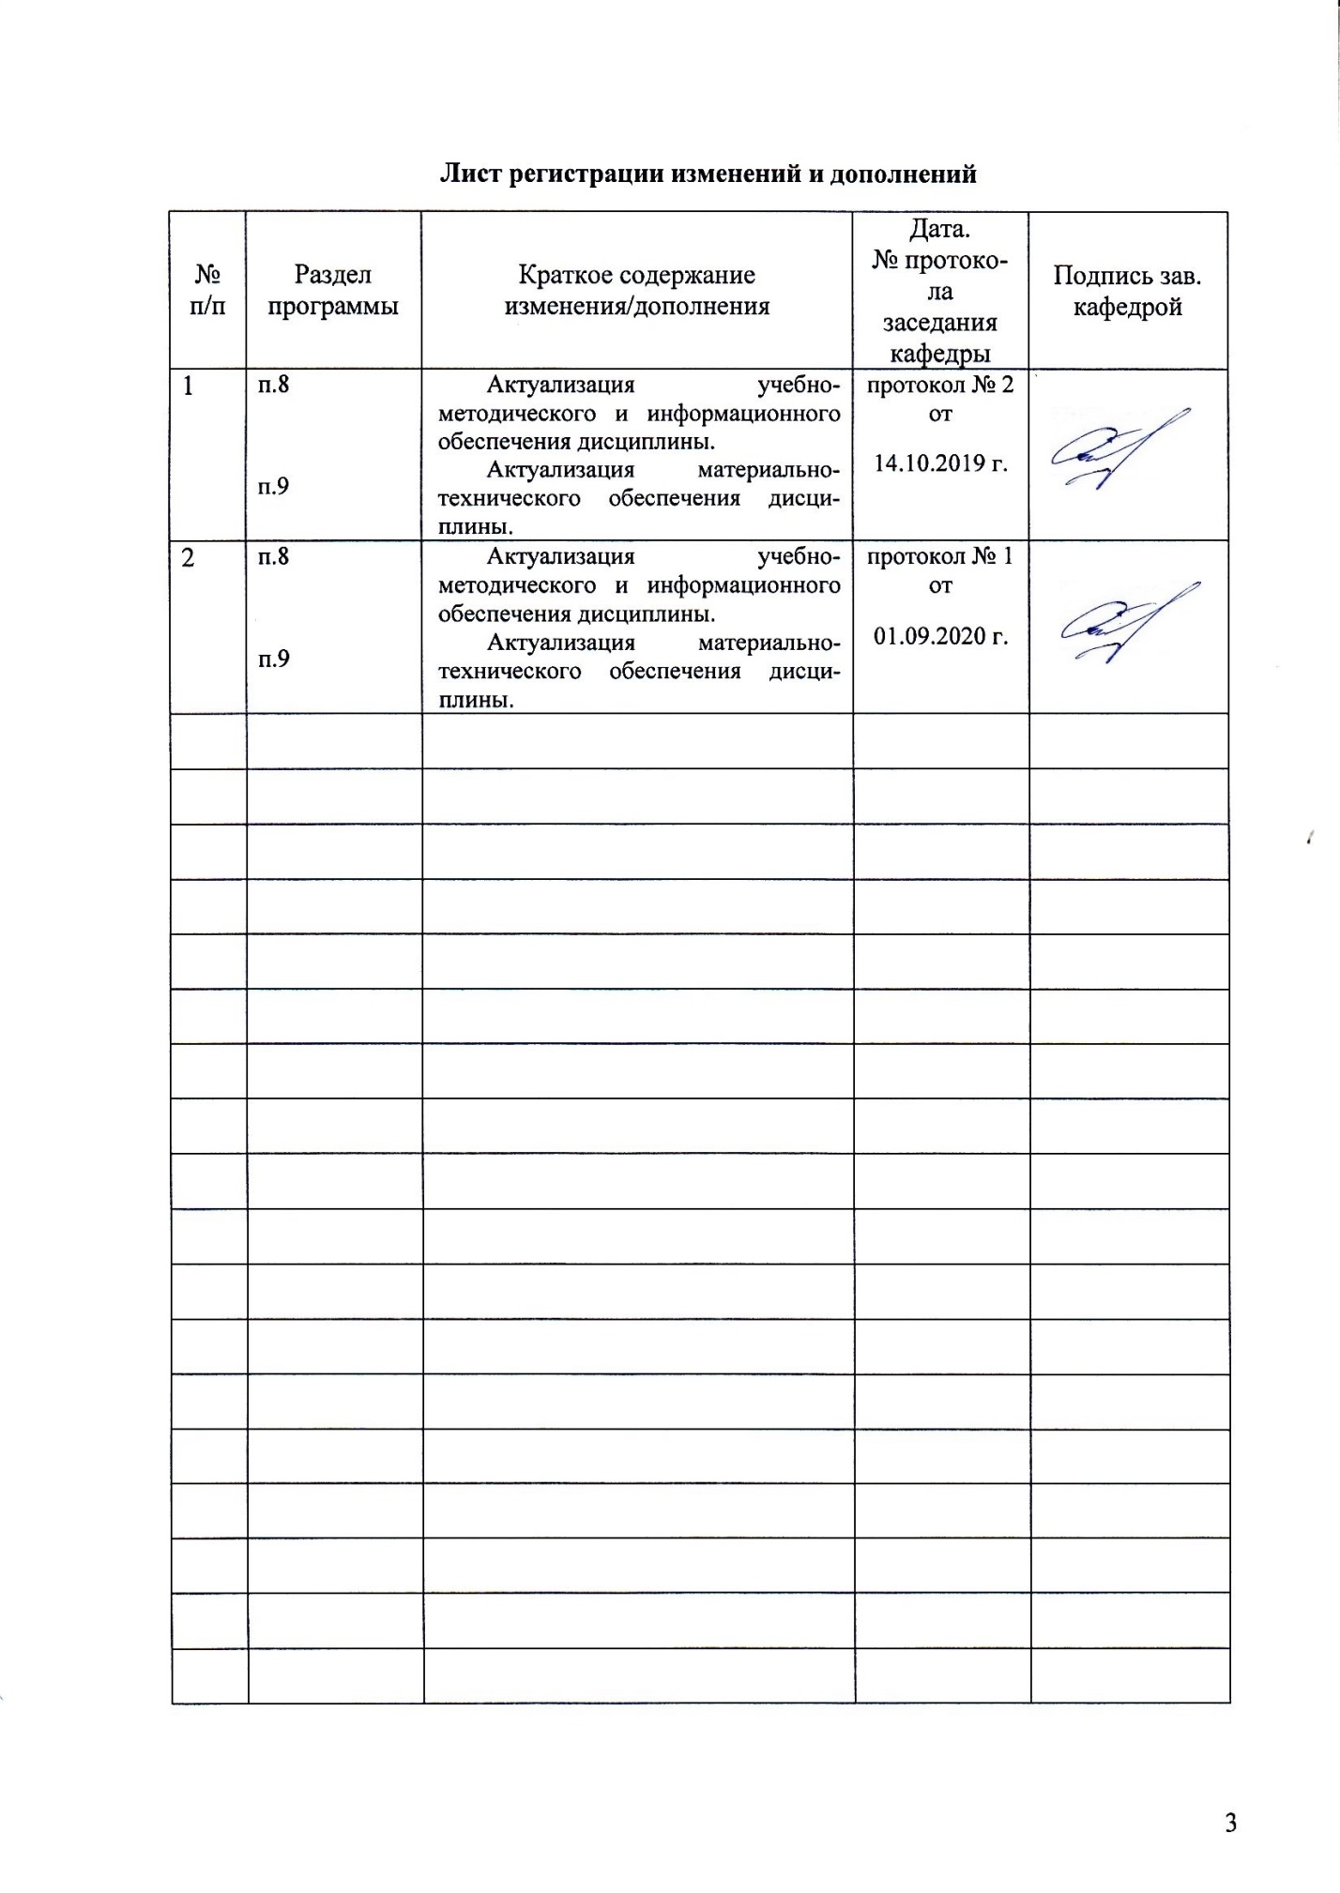

1 Цели освоения дисциплины

Целью освоения дисциплины «Методология и методы психологического исследования» является: формирование у студентов навыков научного мышления, обучение основам организации и методики проведения научно-исследовательской работы в области профессиональной служебной деятельности.

**2 Место дисциплины в структуре образовательной программы подготовки бакалавра**

Дисциплина «Методология и методы психологического исследования» входит в профессиональный цикл, базовую часть (Б1.Б.25) образовательной программы по направлению подготовки 37.05.02 Психология.

Для изучения дисциплины необходимы знания (умения, навыки), сформированные в результате параллельного изучения дисциплин: История психологии, Общая психология.

Знания (умения, навыки), полученные при изучении данной дисциплины будут необходимы для проведения научно-исследовательской работы, производственной - практики по получению профессиональных умений и опыта профессиональной деятельности, Государственная итоговая аттестация.

**3 Компетенции обучающегося, формируемые в результате освоения дисциплины (модуля) и планируемые результаты обучения**

| Структурный элемент  компетенции | |
| --- | --- |
| **ОК-1 – ОК-1 способностью понимать и анализировать мировоззренческие, социально и личностно значимые философские проблемы** | |
| Знать | имеет четкое, целостное представление об научно-обоснованных методах и технологиях применяемых в психологии служебной деятельности, имеет четкое представление о современных технологиях организации сбора, обработки данных и их интерпретации |
| Уметь: | может применять различные научно-обоснованные методы и технологии, используемые в психологии служебной деятельности |
| Владеть: | современными технологиями организации сбора, обработки данных и их интерпретации в психологии служебной деятельности |
| **ПК-19 способностью обрабатывать, анализировать и систематизировать научно-психологическую информацию, отечественный и зарубежный опыт по теме исследования** | |
| Знать | имеет достаточные знания о способах критического оценивания адекватность методов решения исследуемой проблемы в психологии служебной деятельности |
| Уметь: | критически оценивать адекватность методов решения исследуемой проблемы в психологии служебной деятельности |
| Владеть: | владеет способами критического оценивания адекватность методов решения исследуемой проблемы в психологии служебной деятельности |
| **ПК-20 способностью осуществлять постановку проблем исследования, обосновывать гипотезы и определять задачи исследования** | |
| Знать: | имеет четкое, целостное представление о современных научных методах решения научных исследовательских проблем в психологии служебной деятельности |
| Уметь: | использовать современные научные методы для решения научных исследовательских проблем в психологии служебной деятельности |
| Владеть: | способностью применять современные научные методы для решения научных исследовательских проблем в психологии служебной деятельности |
| **ПК-22 способностью готовить научные отчеты, обзоры, публикации и рекомендации по результатам выполненных исследований** | |
| Знать: | Имеет четкое, целостное представление о современных научных методах подготовки научных отчетов по результатам выполнения исследований в психологии служебной деятельности |
| Уметь: | использовать современные научные методы для решения научных исследовательских проблем в процессе подготовки научных отчетов по результатам выполнения исследований в психологии служебной деятельности |
| Владеть: | способностью применять современные научные методы для решения научных исследовательских проблем в процессе подготовки научных отчетов по результатам выполнения исследований в психологии служебной деятельности |

**4 Структура и содержание дисциплины (модуля)**

Общая трудоемкость дисциплины составляет 3 единицы 108 часов:

– аудиторная работа – 26 часов;

– самостоятельная работа – 82 часов;

– контроль, в т.ч. подготовка к экзамену– 36 часов.

| Раздел/ тема  дисциплины | Семестр | Виды учебной работы, включая самостоятельную работу студентов итрудоемкость (в часах) | | | | Формы текущего и промежуточного контроля успеваемости | Код и структурный элемент компетенции |
| --- | --- | --- | --- | --- | --- | --- | --- |
| лекции | лаборат.  занятия | практич. занятия | самост.  раб. |
| 1. Методология как наука о научном познании. | 1 | 2/2 | - | 2/2 | 20 | Регламентированная дискуссия. Опрос на лекции. | ОК-1 зув  ПК-19 зув  ПК-20 зув  ПК-22 зув |
| 2.Психологическое исследование: сущность, виды, принципы, этапы | 1 | 3/3 | - | 3/3 | 20 | Регламентированная дискуссия. Опрос на лекции. | ОК-1 зув  ПК-19 зув  ПК-20 зув  ПК-22 зув |
| 3. Методы психозойского исследования | 1 | 4/4 | - | 4/4 | 20 | Регламентированная дискуссия. Опрос на лекции. | ОК-1 зув  ПК-19 зув  ПК-20 зув  ПК-22 зув |
| 4. Обработка, анализ, интерпретация результатов психологического исследования | 1 | 4/4 | - | 4/4 | 22 | Регламентированная дискуссия. Опрос на лекции. | ОК-1 зув  ПК-19 зув  ПК-20 зув  ПК-22 зув |
| **Итого по дисциплине** | **1** | **13/ 13** | **-** | **13/ 13** | **82** | **Промежуточный контроль: контрольная работа, экзамен** | ОК-1 зув  ПК-19 зув  ПК-20 зув  ПК-22 зув |

**4. Структура и содержание дисциплины**

Общая трудоемкость дисциплины составляет 3 единицы 108 часов:

– аудиторная работа – 26 часов;

– самостоятельная работа – 82 часов;

– контроль, в т.ч. подготовка к экзамену– 36 часов.

| Раздел/ тема  дисциплины | *Семестр* | Аудиторная  контактная работа  (в акад. часах) | | | Самостоятельная работа (в акад. часах) | Вид самостоятельной  работы | Форма текущего контроля успеваемости и  промежуточной аттестации | Код и структурный  элемент  компетенции |
| --- | --- | --- | --- | --- | --- | --- | --- | --- |
| лекции | лаборат.  занятия | практич. занятия |
| 1. Раздел Методология как наука о научном познании. | **1** | 4 | 2 |  | 20 | Самостоятельное изучение учебной и научной литературы | Проверка заданий | ОК-1 зув  ПК-19 зув  ПК-20 зув  ПК-22 зув |
| 2. Раздел Психолого-педагогическое исследование: сущность, виды, принципы, этапы | 1 | 4 | 2 |  | 30 | Самостоятельное изучение учебной и научной литературы | Устный опрос | ОК-1 зув  ПК-19 зув  ПК-20 зув  ПК-22 зув |
| 3. Раздел Методы психолого-педагогического исследования | 1 | 4 | 3 |  | 20 | Выполнение практических работ | Проверка заданий | ОК-1 зув  ПК-19 зув  ПК-20 зув  ПК-22 зув |
| 4. Раздел Обработка, анализ, интерпретация результатов исследования | 1 | 4 | 3 |  | 37 | Самостоятельное изучение учебной и научной литературы | Устный опрос | ОК-1 зув  ПК-19 зув  ПК-20 зув  ПК-22 зув |
| **Итого за семестр** | **1** | **16** | **10** |  | **107** |  |  |  |
| **Итого по дисциплине** | **1** | **16** | **10** |  | **107** |  | **Промежуточная аттестация - экзамен** | ОК-1 зув  ПК-19 зув  ПК-20 зув  ПК-22 зув |

**5 Образовательные и информационные технологии**

Овладение дисциплиной «Методология и методы организации научного исследования» предполагает использование следующих образовательных технологий (методов):

• лекция (вводная, обзорная, репродуктивно-информационная, заключительная) – целесообразность традиционной лекции состоит в решении следующих образовательных и развивающих задач дисциплины: показать значимость дисциплины для профессионального становления будущего психолога; сформировать мотивацию студентов на освоение учебного материала; связать теоретический материал с практикой будущей профессиональной деятельности;

• лекция-беседа – позволяет учитывать отношение студентов к изучаемым вопросам, выявлять проблемы в процессе их осмысления, корректировать допускаемые ошибки и так далее;

• лекция с разбором конкретных ситуаций – предполагает включение конкретных ситуаций, отражающих проблемы профессиональной деятельности; создается ситуация, позволяющая «перевод» познавательного интереса на уровень профессионального; активизируется возможность занять профессиональную позицию, развить умения анализа, сравнения и обобщения;

• семинарское занятие – осуществляется в форме развернутой беседы на основании плана, рефератов и их обсуждения.

• рефлексия – обеспечивает самоанализ и самооценку своих достижений студентами

Завершается изучение «Методология и методы организации научного исследования» сдачей экзамена.

**6 Учебно-методическое обеспечение самостоятельной работы студентов**

| Раздел/ тема  дисциплины | Вид самостоятельной  работы | Кол-во  часов | Формы контроля |
| --- | --- | --- | --- |
| 1. Методология как наука о научном познании. | Работа с основной и дополнительной литературой и решение задач. Результатами этой работы становятся выступления на практических занятиях, участие в обсуждении тем курса | 20 | Комбинированный контроль |
| 2. Психолого-педагогическое исследование: сущность, виды, принципы, этапы | Работа с основной и дополнительной литературой и решение задач. Результатами этой работы становятся выступления на практических занятиях, участие в обсуждении тем курса | 20 | Комбинированный контроль |
| 3. Методы психолого-педагогического исследования | Работа с основной и дополнительной литературой и решение задач. Результатами этой работы становятся выступления на практических занятиях, участие в обсуждении тем курса | 20 | Комбинированный контроль |
| 4. Обработка, анализ, интерпретация результатов исследования | Работа с основной и дополнительной литературой и решение задач. Результатами этой работы становятся выступления на практических занятиях, участие в обсуждении тем курса | 22 | Комбинированный контроль |
| **Итого по дисциплине** |  | **82** | **Промежуточный контроль: контрольная работа, экзамен** |
|  |  |  |  |

**Перечень тем для подготовки к семинарским занятиям:**

|  |  |  |
| --- | --- | --- |
| № | Наименование  раздела дисциплины | Содержание |
| 1 | Методология как наука о научном познании. | Общие представления о методологии науки. Цели, задачи и функции науки. Наука как форма познания реальности. Уровни методологического анализа. Научная картина человека и мира. Основные категории психологии |
| 2 | Психолого-педагогическое исследование: сущность, виды, принципы, этапы | Методологические принципы психологии. План исследования. Формирование выборки. Этап проведения исследования. Обработка результатов. Анализ и интерпретация. Оформление результатов |
| 3 | Методы психолого-педагогического исследования | Достоинства и недостатки метода наблюдение и эксперимента. Психологические тесты. Опрос как метод получения социологической и психологической информации. Проективные методики. Метод экспертных оценок. Метод анализа результатов деятельности |
| 4 | Обработка, анализ, интерпретация результатов исследования | Составление заключения и практических рекомендаций на основе исследовательских данных.  Организация опытно-экспериментальной работы в учреждениях образования |

**Оценочные средства для проведения текущего контроля:**

Тест 1. Предмет, задачи и методологические основы психологии.

Психика, ее природа, функции, уровни и проявления.

Психология – наука о …

а) сознании;

б) поведении человека;

в) психике;

г) взаимоотношениях и взаимодействии людей.

2. Согласно принципу …, все психические явления имеют свою причину.

а) отражения;

б) управления;

в) системности;

г) детерминизма.

3. Принцип … утверждает, что все психические явления постоянно изменяются.

а) развития;

б) перехода количественных изменений в качественные;

в) детерминизма;

г) отражения.

4. Принцип единства сознания и деятельности не включает положения о …

а) единстве психики и деятельности;

б) влиянии деятельности и общения на психическое развитие человека;

в) воспроизведении в онтогенезе психики основных этапов культурно-

исторического развития человека;

г) психической регуляции деятельности человека;

д) психической регуляции общения человека.

е) Нет правильного ответа.

5. Методология современной психологии делится на …

а) общую и частную;

б) общую и специальную;

в) общую, специальную и частную;

г) общую, специальную, специализированную и частную.

6. Общей методологией современной научной психологии выступает …

а) системный подход;

б) диалектико-материалистический подход;

в) личностный подход;

г) личностно-деятельный подход.

7. К содержанию диалектико-материалистического подхода не относятся

следующие научные представления …

а) о первичности материи и вторичности сознания;

б) о движущих силах развития объективной реальности и психики;

в) о сознании как высшем этапе развития психики;

г) об относительном характере психики.

8. Основным методологическим принципом современной психологии не является: …

а) принцип относительности;

б) принцип детерминизма;

в) принцип развития;

г) принцип личностного подхода.

9. Какие группы методов включает в себя частная методология современной

психологии?

а) Методы сбора информации и эмпирические методы.

б) Методы сбора информации и методы обработки данных.

в) Методы сбора информации, методы обработки данных и интерпретационные методы.

г) Методы сбора информации, эмпирические методы, методы обработки

данных и интерпретационные методы.

10. Психика – это …

а) свойство души;

б) свойство мозга;

в) отдел мозга;

г) проявление сознания.

11. К числу основных функций психики не относится …

а) регулятивная;

б) защитная;

в) коммуникативная;

г) познавательная.

12. Предметному восприятию как этапу развития психического отражения

соответствует …

а) поведение на основе навыков;

б) предметное действие;

в) инстинктивная форма поведения;

г) интеллектуальное поведение.

13. Для осуществления интеллектуального поведения необходимо и достаточно …

а) элементарной чувствительности;

б) раздражимости;

в) предметного восприятия;

г) отражения межпредметных связей.

14. Неверно, что поведение животных …

а) инстинктивно-биологическое;

б) осуществляется в рамках наглядной ситуации;

в) предполагает возможность изготовления и хранения орудий труда;

г) выполняет функцию приспособления к окружающей среде.

15. Неверно, что деятельность человека …

а) предполагает возможность преобразования внешнего мира;

б) имеет инстинктивно-биологическую природу;

в) осуществляется на основе установления связей, причинно-следственных

отношений;

г) развивается, совершенствуется, в том числе на основе передачи и сохранения опыта через средства общения.

16. Пространственно-временные характеристики объективного мира отражают … процессы.

а) познавательные;

б) мотивационные;

в) эмоциональные;

г) волевые.

17. Психическое отражение …

а) является точной копией, «фотографией» действительности;

б) носит избирательный характер;

в) не зависит от особенностей субъекта отражения;

г) не имеет физиологической основы.

18. Согласно материалистическим представлениям, психика – это …

а) неотъемлемое свойство материи;

б) свойство мозга, форма отражения объективной реальности;

в) образ души человека;

г) свойство сознания.

19. Психическим явлением является …

а) нервный импульс;

б) возраст;

в) темперамент;

г) учащенное сердцебиение.

20. Критерием появления у живых организмов зачатков психического отражения является …

а) способность к сознательной деятельности;

б) наличие чувствительности;

в) наличие раздражимости;

г) умение проигрывать действия «в уме».

21. Биологическая форма отражения – это …

а) поведение;

б) условный рефлекс;

в) раздражимость;

г) чувствительность.

22. Способность избирательно и специфическим образом реагировать на

биологически незначимые раздражители, которые являются сигналами биологически значимых раздражителей – это …

а) сознание;

б) раздражимость;

в) отражение;

г) чувствительность.

23. Психический образ …

а) субъективен по содержанию и механизму формирования;

б) объективен по содержанию и механизму формирования;

в) объективен по содержанию и субъективен по механизму формирования;

г) субъективен по содержанию и объективен по механизму формирования.

24. Между уровнем развития нервной системы живого существа и сложностью его взаимодействия с внешним миром … зависимость.

а) отсутствует;

б) существует обратная;

в) существует прямая.

г) Нет правильного ответа.

25. Инстинкты не являются …

а) внешне обусловленными;

б) наследственно закрепленными;

в) неизменными, ригидными;

г) биологически целесообразными.

26. У обезьян отсутствует …

а) психика;

б) самосознание;

в) инстинкты.

г) Нет правильного ответа.

27. Высшая форма психического отражения, интегрирующая все психические явления, называется …

а) волей;

б) сознанием;

в) самосознанием;

г) бессознательным.

28. Понятия «мозг» и «материальное» находятся в таком же соотношении,

как «психика» и …

а) физиологическое;

б) реальное;

в) идеальное;

г) сознательное.

29. Самосознание – это …

а) повышенное внимание к себе;

б) перевод информации из бессознательного в сознание;

в) направленность личности;

г) отношение к своим потребностям, способностям и т.п.

30. Самосознание …

а) предшествует развитию сознания;

б) является этапом в развитии сознания;

в) возникает одновременно с сознанием;

г) возникает на определенном этапе развития сознания и затем развивается с

сознанием;

д) возникает до появления сознания.

31.Неверно, что психическое отражение …

а) активно;

б) зеркально;

в) совершенствуется;

г) может носить опережающий характер.

32. Психика у животных …

а) отсутствует;

б) такая же, как психика человека;

в) существует только у обезьян, собак и кошек.

г) Есть у всех животных, имеющих нервную систему.

33. Соотношение понятий психика и сознание выглядит следующим образом:

…

а) психика включает сознание;

б) психика и сознание тождественны;

в) психика и сознание не связаны;

г) сознание включает психику.

34. Сознание человека не обеспечивает …

а) проявление определенных отношений;

б) различение субъекта и объекта деятельности;

в) знание об окружающем мире;

г) реакции на неосознаваемые стимулы.

35. Самыми устойчивыми являются психические …

а) процессы;

б) состояния;

в) свойства;

г) образования.

36. Из всех психических явлений самыми кратковременными являются психические …

а) процессы;

б) состояния;

в) свойства;

г) образования.

37. Темперамент относится к психическим …

а) процессам;

б) состояниям;

в) свойствам;

г) образованиям.

38. Ощущение, восприятие, память, внимание, воображение – это …

а) психические состояния;

б) проявления бессознательного;

в) волевые процессы;

г) познавательные процессы.

39. Психическое отражение не обладает следующим свойством: …

а) идеальной формой;

б) субъективным содержанием;

в) процессуальным характером;

г) направленностью только в настоящее.

40. Среди понятий «активность», «деятельность», «действие», «операция»,

«труд», наиболее широким по объему является понятие …

а) активность;

б) деятельность;

в) действие;

г) операция;

д) труд.

41. Активное взаимодействие человека с окружающей действительностью, в

котором он достигает сознательно поставленной цели, возникающей в результате появления у него определенных мотивов, - это …

а) активность;

б) операция;

в) деятельность;

г) навык;

д) действие.

42. Элементом структуры деятельности является …

а) активность;

б) движение, жест;

в) поведение;

г) навык;

д) действие.

43. Отражение совокупности условий осуществления действия обеспечивает

его … часть.

а) ориентировочная;

б) поведенческая;

в) контрольная;

г) оценочная;

д) исполнительная.

44. Образ желаемого будущего, осознаваемый результат, на достижение которого направлено действие, - это …

а) потребность;

б) мотив;

в) цель;

г) задача;

д) операция.

е) Нет правильного ответа.

45. Относительно законченный элемент структуры деятельности, направленный на достижение цели – это …

а) операция;

б) действие;

в) активность;

г) навык;

д) мотив.

46. Регулирование процесса выполнения деятельности осуществляют ее …

компоненты.

а) моторные;

б) мнемические;

в) сенсорные;

г) перцептивные;

д) центральные (мыслительные);

е) имажитивные.

47. То, что побуждает человека к деятельности - это …

а) активность;

б) поведение;

в) цель;

г) мотив;

д) желание.

**Задание к контрольной работе по дисциплине**

Написать реферат по теме:

1. Научное знание как система

2. Критерии научности. Применение критериев научности в построении организационно-психологического исследования.

3. Основные функции практики в процессе научного познания практического психолога.

4. Естественнонаучная и гуманитарная парадигмы в науке.

5. Понимание как цель метод гуманитарной парадигмы в науке.

6. Понятие о методологии и её уровнях

7. Теоретическая, практическая, прикладная психологии в работе психолога организации.

8. Ключевые методологические проблемы современной психологии.

9. Функции философии в научном познании психологии.

10. Система объяснительных принципов и их применение в работе практического психолога организации.

11. Системный подход как общенаучная методология (принцип системности).

12. Основные принципы психологии.

13. Принцип детерминизма как общенаучный принцип и общеопределяющий принцип работы организационного психолога.

14. Категории психологии: деятельность, отражение, личность, сознание, общение.

15. Деятельностный подход и его специфика при анализе психического явления.

16. Опрос как метод организационной психологии.

17. Проективные методы в психологии: возможности и ограничения.

18. Биографический метод в психологии.

19. Программа исследования: методологический и процедурный разделы.

20. Герменевтика как метод описательной психологии.

21. Методы практической практики: консультация, психоанализ, психотерапия, психосинтез, тренинг, психокоррекция.

**Критерии и шкала оценивания (реферат)**

Информация в реферате должна быть подобрана и изложена таким образом, что бы студент мог продемонстрировать (а преподаватель оценить) умение анализировать и сопоставлять психологические теории, описывающие влияние на функционирование и развитие психики.

Оценка за реферат складывается из оценки преподавателя и оценки аудитории (групповой оценки). На первом занятии студенты формулируют критерии оценки реферата. После каждого выступления несколько человек на основании этих критериев делают качественную оценку реферата. Далее преподаватель, исходя из собственной оценки и оценки слушателей, ставит итоговую отметку.

Примерные критерии оценивания:

– содержание (степень соответствия теме, полнота изложения, наличие анализа, использование нескольких источников и т.д.);

– качество изложения материала (понятность, качество речи, взаимодействие с аудиторией и т.д.);

– наглядность (использование технических средств, материалов сети Интернет) Выполнение реферата оценивается по системе «зачтено/не зачтено».

Отметка «не зачтено» ставится если:

– выбранная тема раскрыта поверхностно, большая часть

предлагаемых элементов плана доклада отсутствует;

– качество изложения низкое;

– наглядные материалы отсутствуют.

**7 Оценочные средства для проведения промежуточной аттестации**

**а) Планируемые результаты обучения и оценочные средства для проведения промежуточной аттестации:**

| Структурный элемент  компетенции | | Планируемые результаты обучения | | Оценочные средства |
| --- | --- | --- | --- | --- |
| **ОК-1 - способностью понимать и анализировать мировоззренческие, социально и личностно значимые философские проблемы** | | | | |
| Знать | | имеет четкое, целостное представление об научно-обоснованных методах и технологиях применяемых в психологии служебной деятельности, имеет четкое представление о современных технологиях организации сбора, обработки данных и их интерпретации в психологии служебной деятельности | | Вопросы к экзамену  1. Основные направления методологии научного исследования.  2. Этапы, принципы, типы научного исследования.  3. Специфика научного исследования, проблема качества научной информации.  4. Гипотезы научного исследования: понятие, виды, типы проверяемости.  5. Психологические требования к научному и практическому исследованию (надежность, валидность, репрезентативность).  6. Общая характеристика основных научных исследовательских методов (подходы к их классификации).  7. Метод наблюдения в психологии.  8. Особенности организации метода наблюдения.  9. Общая характеристика метода эксперимента.  10. Особенности организации метода эксперимента.  Тест  Среди понятий «активность», «деятельность», «действие», «операция»,  «труд», наиболее широким по объему является понятие …  а) активность;  б) деятельность;  в) действие;  г) операция;  д) труд.  Отражение совокупности условий осуществления действия обеспечивает  его … часть.  а) ориентировочная;  б) поведенческая;  в) контрольная;  г) оценочная;  д) исполнительная.  Образ желаемого будущего, осознаваемый результат, на достижение которого направлено действие, - это …  а) потребность;  б) мотив;  в) цель;  г) задача;  д) операция.  е) Нет правильного ответа. |
| Уметь | | может применять различные научно-обоснованные методы и технологии, используемые в психологии служебной деятельности | | Примерные задания:  1. Если работник организации проявляет безответственность и это неоднократно замечено при наблюдении, то для выяснения причин, способствующих этому, следует прибегнуть к беседе или естественному эксперименту. Изложите преимущества и недостатки каждого метода с точки зрения понимать и анализировать мировоззренческие, социально и личностно значимые философские проблемы  2. Допустим, вам хочется больше узнать о поведении людей в тех или иных обстоятельствах, увидеть, как они будут на что-то реагировать и, возможно, даже понять ход их мыслей. Смоделируйте для этого какую-то ситуацию и используйте её в жизни. В качестве примера можно привести следующее: человеку было интересно, как реагируют окружающие на сидящего рядом и опирающегося на них в транспорте спящего человека. Для этого он взял своего друга, который снимал происходящее на камеру, и несколько раз повторял одно и то же действие: он делал вид, что спит и облокачивался на соседа. Реакция людей была разной: кто-то отодвигался, кто-то будил и выражал недовольство, кто-то мирно сидел, подставив плечо «уставшему» человеку. Но на основе полученных видеозаписей был сделан вывод: люди, в большинстве своём, негативно реагируют на «инородный объект» в своём личном пространстве и испытывают неприятные эмоции. Но это лишь «верхушка айсберга» и психологическое отторжение людей друг от друга можно интерпретировать совершенно по-разному. Выполните задание проявив способность анализировать мировоззренческие, социально и личностно значимые философские проблемы |
| Владеть | | современными технологиями организации сбора, обработки данных и их интерпретации в психологии служебной деятельности | | Примерные задания:  1. Метод самонаблюдения. Предположим, Вы хотите повысить свою эффективность в ежедневной деятельности (в общении с людьми, на работе, дома) или избавиться от вредных привычек (негативное мышление, раздражительность, даже курение). Возьмите себе за правило как можно чаще каждый день находиться в состоянии осознанности: обращайте внимание на свои мысли (о чём вы думаете сейчас) и свои действия (что вы делаете в данный момент). Попытайтесь проанализировать, что вызывает у вас те или иные реакции (злость, раздражение, зависть, радость, удовлетворение). За какие «крючки» вас тянут люди и обстоятельства. Заведите себе блокнот, в котором будете записывать все свои наблюдения. Просто смотрите, что происходит внутри вас и что этому способствует. Проанализировав через какое-то время (неделя, месяц) то, что вы узнали о себе, вы сможете сделать вывод на тему того, что вам стоит в себе культивировать, а от чего следовало бы начать избавляться.  Каковы плюсы и методы данных рекомендаций в работе психолога в служебной деятельности?  2. Проанализируйте ситуацию: Надоело зарабатывать деньги тем способом, который не приносит ни морального, ни психологического, ни эмоционального удовлетворения. Мечтаете о том, чтобы, наконец, уволиться и заняться чем-то другим. Но вот чем – не знаете. Назовите несколько тестов на профессиональную ориентацию, связанную с диагностикой кадров на профпригодность к служебной деятельности. |
| **ПК-19 - способностью обрабатывать, анализировать и систематизировать научно-психологическую информацию, отечественный и зарубежный опыт по теме исследования** | | | | |
| Знать | | имеет достаточные знания о способах критического оценивания адекватность методов решения исследуемой проблемы в психологии служебной деятельности | | Вопросы к экзамену  1. Интервью, как метод психологического исследования  2. Проективные методы психологического исследования.  3. Общая характеристика психосемантических методик, их организация и проведение.  4. Общая характеристика метода экспертной оценки. |
| Уметь | | критически оценивать адекватность методов решения исследуемой проблемы в психологии служебной деятельности | | Примерные задания:  Проанализируйте ситуацию с точки зрения плюсов и минусов использованного психологического метода: Вы - руководитель служебной организации и принимаете на работу нового сотрудника. Вам нужно узнать, что это за человек, каковы особенности его личности, каков его жизненный опыт и т.п. Помимо заполнения анкет и проведения собеседований, вы можете использовать для этого биографический метод. Поговорите с человеком, пусть он расскажет вам факты из своей биографии и какие-то значимые моменты на своём жизненном пути. Поинтересуйтесь о том, что он может сообщить о себе и своей жизни по памяти. Этот метод не требует специальных навыков и подготовки.  Проведите анализ беседы с соискателем на занятие вакантной должности проявив способность критически оценивать адекватность методов решения исследуемой проблемы в психологии служебной деятельности. |
| Владеть | | владеет способами критического оценивания адекватность методов решения исследуемой проблемы в психологии служебной деятельности | | Примерные задания:  Подкрепление - огромная часть жизни человека. Оно, как и внушение, присутствует в ней с самого детства в процессе воспитания и получения жизненного опыта. Примеры подкрепления вокруг нас на каждом шагу: если вы опустите руку в кипяток или попытаетесь коснуться огня, то непременно обожжётесь – это негативное стихийное подкрепление. Собака, выполняя какую-то команду, получает лакомство и с удовольствием повторяет это – положительное намеренное подкрепление. Ребёнка, получившего двойку в школе, дома накажут, и он постарается больше двоек не приносить, т.к., если принесёт, то снова будет наказан – разовое/систематическое негативное подкрепление. Культурист знает, что только регулярные тренировки дадут результат – систематическое положительное подкрепление.  Приведите примеры подкрепление 3-х видов из следующего перечня видов, с учетом особенностей психологии служебной деятельности:  • Положительное – закрепляется правильное поведение/действие;  • Негативное – предотвращается неправильное поведение/действие;  • Осознанное; • Неосознанное;  • Стихийное – происходит случайно (ожог, удар током и т.п.);  • Намеренное – сознательное действие (воспитание, дрессировка);  • Разовое; • Систематическое;  • Прямое; • Косвенное;  • Базовое; • Вторичное; • Полное. |
| **ПК-20 -** способностью осуществлять постановку проблем исследования, обосновывать гипотезы и определять задачи исследования | | | | |
| Знать | | имеет четкое, целостное представление о современных научных методах решения научных исследовательских проблем в психологии служебной деятельности | | Вопросы к экзамену   1. . Экспериментальные переменные. 2. Тесты в психологии. 3. Тесты, применяемые в психологическом исследовании. 4. Проблема валидности и надежности тестов. 5. Методы психологического исследования. 6. Построение вопросников при использовании методов психологического исследования в служебной деятельности. |
| Уметь | | использовать современные научные методы для решения научных исследовательских проблем в психологии служебной деятельности | | Примерные задания:  1. Приведите пример опыта, проводимого в определённых условиях служебной деятельности для того, чтобы получить новые данные через непосредственное вмешательство исследователя в жизнедеятельность испытуемого?  2. Какой метод является способом, при помощи которого исследуется, диагностируется, корректируется и проектируется жизненный путь человека? Приведите пример на основе знаний психологии служебной деятельности.  3. Какой метод является способом, при помощи которого исследуется, диагностируется, корректируется и проектируется жизненный путь человека? Приведите пример на основе знаний психологии служебной деятельности. |
| Владеть | | способностью применять современные научные методы для решения научных исследовательских проблем в психологии служебной деятельности | | Проблема для решения:  Одно из первых определений служебной деятельности с позиций  психологического анализа дал А. Г. Караяни при формулировании теоретических основ психологического обеспечения служебной деятельности – служебная деятельность понимается им как совместная деятельность военнослужащих, направленная на достижение целей, определяемых государством (поддержание обороноспособности, безопасности и правопорядка), мотивируемую  профессиональным долгом (ответственностью), осуществляемую способами противоборства (с противником, преступником, чрезвычайными обстоятельствами, экстремальными условиями) с использованием предписанных приёмов.  Рассматривая служащего, с точки зрения его возможностей выполнять служебные задачи, отметим что основой для организации психологического обеспечения служебной деятельности является формирование, развитие и восстановление целевого психологического ресурса.  Приведите психологические методы решения проблемы восстановления ресурсов на основе психологии служебной деятельности. |
| ПК-22 способностью готовить научные отчеты, обзоры, публикации и рекомендации по результатам выполненных исследований | | | | |
| Знать | Имеет четкое, целостное представление о современных научных методах подготовки научных отчетов по результатам выполнения исследований в психологии служебной деятельности | | Вопросы к экзамену  Общая характеристика статических способов обработки данных психологического исследования.  Общая характеристика метода анализа результатов деятельности.  . Организация -экспериментальной работы и конкретных исследований в служебных организациях.  Особенности применения проективных методов в психологии служебной деятельности. | |
| Уметь | использовать современные научные методы для решения научных исследовательских проблем в процессе подготовки научных отчетов по результатам выполнения исследований в психологии служебной деятельности | | Примерные задания:  Представление о служебной деятельности как о совместной диктует необходимость её анализа как на индивидуальном так и на групповом уровнях. Если деятельность есть активность по преобразованию окружающей действительности в соответствии с необходимостью удовлетворения потребностей человека то служебная деятельность возникает при включении индивидуальной  деятельности в систему более высокого порядка – совместную где действуют  потребности групп людей – это может быть как относительно небольшая группа, организация так и государство и общество в целом. Совместность существования задаёт организацию взаимодействия позволяющую найти эффективные пути развития всей группы эта система основана на функциональных и эмоциональных связах отдельных индивидуумов и обеспечивает необходимую в данном случае синергию и общее направление движения к заданным целям. При этом постоянно сталкиваются модели поведения и индивидуальные способы реализации конкретных задач. Значительная дифференциация и отличия существующие в профессиональной подготовке готовности и способностях могут быть компенсированы за счёт формирования системы отношений и взаимодействий, которая будет служить ориентировочной основой для эффективной реализации деятельности.  Предложите пути решения этой проблемы. | |
| Владеть | способностью применять современные научные методы для решения научных исследовательских проблем в процессе подготовки научных отчетов по результатам выполнения исследований в психологии служебной деятельности | | Примерное задание:  В психологии мотивации выделен ряд признаков (индикаторов) оценки характеристик мотивов, которые, как правило, кладутся в основу методов выявления и измерения мотивационной направленности личности. К таким признакам относятся когнитивные репрезентация или прямая оценка представления людей о причинах или  особенностях их поведения, интересах, желаниях. Для этого используют анкеты, интервью, беседу и другие методы, когда человек говорит о причинах своего поведения. В зависимости от ситуации эти вербализованные мотивы могут приниматься или не приниматься за истинную мотивацию поведения личности.  Предложите психологические методики для исследования мотивационной сферы личности служащего. | |

**Перечень тем и заданий для подготовки к экзамену:**

1. Основные направления методологии научного исследования.
2. Этапы, принципы, типы научного исследования.
3. Специфика научного исследования, проблема качества научной информации.
4. Гипотезы научного исследования: понятие, виды, типы проверяемости.
5. Психологические требования к научному и практическому исследованию (надежность, валидность, репрезентативность).
6. Общая характеристика основных научных исследовательских методов (подходы к их классификации).
7. Метод наблюдения в психологии.
8. Особенности организации метода наблюдения.
9. Общая характеристика метода эксперимента.
10. Особенности организации метода эксперимента.
11. Экспериментальные переменные.
12. Тесты в психологии.
13. Тесты, применяемые в психологическом исследовании.
14. Проблема валидности и надежности тестов.
15. Методы психологического исследования.
16. Построение вопросников при использовании методов психологического исследования в психологии служебной деятельности.
17. Интервью, как метод психологического исследования в психологии служебной деятельности.
18. Проективные методы психологического исследования.
19. Общая характеристика психосемантических методик, их организация и проведение.
20. Общая характеристика метода экспертной оценки.
21. Общая характеристика статических способов обработки данных психологического исследования.
22. Общая характеристика метода анализа результатов деятельности в психологии служебной деятельности.
23. Организация -экспериментальной работы и конкретных исследований в служебных организациях.
24. Особенности применения проективных методов в психологии служебной деятельности.

Критерии оценки (в соответствии с формируемыми компетенциями и планируемыми результатами обучения):

– на оценку **«отлично»** – студент должен показать высокий уровень знаний не только на уровне воспроизведения и объяснения информации, но и интеллектуальные навыки решения проблем и задач, нахождения уникальных ответов к проблемам, оценки и вынесения критических суждений;

– на оценку **«хорошо»** – студент должен показать знания не только на уровне воспроизведения и объяснения информации, но и интеллектуальные навыки решения проблем и задач, нахождения уникальных ответов к проблемам;

– на оценку **«удовлетворительно»** – студент должен показать знания на уровне воспроизведения и объяснения информации, интеллектуальные навыки решения простых задач;

– на оценку **«неудовлетворительно»** – студент не может показать знания на уровне воспроизведения и объяснения информации, не может показать интеллектуальные навыки решения простых задач.

**8 Учебно-методическое и информационное обеспечение дисциплины**

**а) Основная литература:**

1. Бусыгина, Н.П Методология качественных исследований в психологии: [Электронный ресурс] Учебное пособие / Н.П. Бусыгина. - М.: НИЦ ИНФРА-М, 2014. - 304 с.: 60x90 1/16. - (Высшее образование: Бакалавриат). (переплет) Режим доступа:<http://znanium.com/bookread2.php?book=468314> ISBN 978-5-16-006022-4, 500 экз.
2. Мусийчук, М. В. Методологические основы психологии [Электронный ресурс] : учебник / М. В. Мусийчук. - М.: ФЛИНТА, 2013. - 108 с. - Режим доступа: <http://znanium.com/bookread.php?book=466225> ISBN 978-5-9765-1569-7.

**б) Дополнительная литература:**

1. Герасимов, Б.И. Основы научных исследований [Электронный ресурс] / Б.И. Герасимов, В.В. Дробышева, Н.В. Злобина и др. - М.: Форум: НИЦ Инфра-М, 2013. - 272 с.: 60x90 1/16. - (Высшее образование). (переплет) Режим доступа:http://znanium.com/bookread2.php?book=390595 ISBN 978-5-91134-340-8, 1000 экз.
2. Чернецкая Н.И. Экспериментальная психология: практикум: Учебное пособие / Н.И. Чернецкая. - М.: НИЦ ИНФРА-М, 2014. - 120 с. [Электронный ресурс]: 60x88 1/16 + ( Доп. мат. znanium.com). - (Высшее образование: Бакалавриат). (обложка) Режим доступа: <http://znanium.com/catalog.php?item=tbk&code=83&page=5> ISBN 978-5-16-009641-4.
3. Шипилина, Л.А. Методология и методы психолого-педагогических исследований [Текст]: Учебное пособие для аспирантов и магистрантов по направлению «Педагогика» / Л.А.Шипилина. - 3-е изд., стер. - М. : Флинта, 2011. - 204 с. ISBN 978-5-9765-1173-6.
4. Шкляр М.Ф. Основы научных исследований [Текст]: - 4-е изд. - М.: Дашков и К, 2012. - 244 с. ISBN 978 5 394 01800 8.

**в) Методические указания:**

Описание хода семинарских занятий представлены в соответствующем разделе программы. Для более детального знакомства с методическими указаниями можно изучить следующий электронный учебно-методический комплекс:

1. Электронный учебно-методический комплекс «Методология и методы экспериментального исследования» [Электронный ресурс]: [интерактив. учеб. метод. комплекс]. – Электрон. дан. и прогр. – Магнитогорск: МаГУ, 2007. – 1 электрон. опт. диск (CD-ROM). Сист. требования: ПК Pentium, Windous 2000, Front Page 2003. – Загл. с экр. – Свидетельство об отраслевой регистрации разработки в ОФАП ФГНУ «Госкоорцентр информационных технологий» № 11529 от 14.09.08 г.

**г)** **Программное обеспечение и Интернет-ресурсы:**

|  |  |  |
| --- | --- | --- |
| Наименование ПО | № договора | Срок действия лицензии |
| MS Windows 7 | Д-1227 от 08.10.2018 | 11.10.2021 |
| MS Office 2007 | № 135 от 17.09.2007 | бессрочно |
| FAR Manager | свободно распространяемое | бессрочно |
| 7Zip | свободно распространяемое | бессрочно |

1) Национальная информационно-аналитическая система – Российский индекс научного цитирования (РИНЦ) URL: https://elibrary.ru/project_risc.asp

2) Электронная база периодических изданий East View Information Services, ООО «ИВИС» https://dlib.eastview.com/

3) Поисковая система Академия Google (Google Scholar) URL: https://scholar.google.ru/

4) Информационная система - Единое окно доступа к информационным ресурсам URL: http://window.edu.ru/

5) Российская Государственная библиотека. Каталоги https://www.rsl.ru/ru/4readers/catalogues/

6) Электронные ресурсы библиотеки МГТУ им. Г.И. Носова http://magtu.ru:8085/marcweb2/Default.asp

7) Университетская информационная система РОССИЯ https://uisrussia.msu.ru

8) Международная наукометрическая реферативная и полнотекстовая база данных научных изданий «Web of science» http://webofscience.com

9) Международная реферативная и полнотекстовая справочная база данных научных изданий «Scopus» http://scopus.com

10) Международная база полнотекстовых журналов Springer Journals http://link.springer.com/

11) Международная база справочных изданий по всем отраслям знаний SpringerReference http://www.springer.com/references

**9 Материально-техническое обеспечение дисциплины (модуля)**

Материально-техническое обеспечение дисциплины включает:

| Тип и название аудитории | Оснащение аудитории |
| --- | --- |
| Лекционная аудитория | Мультимедийные средства хранения, передачи и представления информации |
| Компьютерный класс | Персональные компьютеры с пакетом MS Office и выходом в Интернет |
| Аудитории для самостоятельной работы: компьютерные классы; читальные залы библиотеки | Персональные компьютеры с пакетом MS Office, выходом в Интернет и с доступом в электронную информационно-образовательную среду университета |
| Помещение для хранения и профилактического обслуживания учебного оборудования | Стеллажи для хранения учебно-наглядных пособий и учебно-методической |